萬中弦樂團暑期「免費體驗營」實施計畫暨報名表
一、依據：本校103學年度第2學期行事曆辦理。
二、目的：藉由提供學生正當休閒活動進而提昇生活知能，健全品格發展。
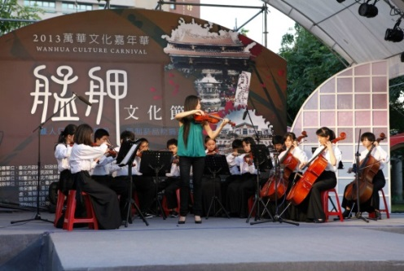
三、主辦單位：臺北市立萬華國民中學學務處。
四、報名資格：對所開營隊項目有興趣之學生。
五、相關說明如下
您對弦樂器有興趣嗎?
您曾經近距離的體驗過小提琴或大提琴所發出的聲響嗎?
您擔心樂器昂貴不確定能否長久學習嗎?
即將加入萬中的新夥伴們，是否給自己一個機會體驗與眾不的SPECIAL社團呢?
立即報名體驗營解決您所有的疑問!!
活動日期 | 7/9(週四) 下午13:00-15:00
活動地點 | 二樓視聽教室(如不清楚位置，可先至2樓學務處訓育組)
活動內容 | 當天體驗課程，本團將提供免費樂器(小提琴、中提琴、大提琴)，  藉由專業老師們及學長姐的帶領下，認識提琴的世界，親身體驗演奏弦樂器!!
活動費用 | 免費體驗
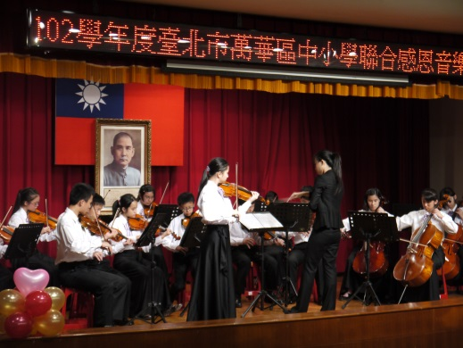
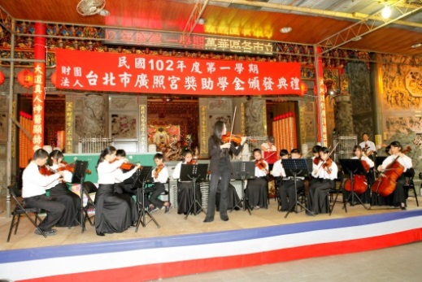
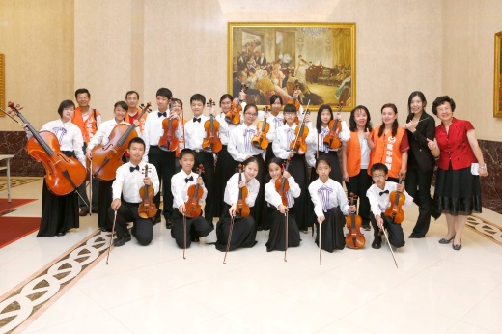

萬中弦樂團暑期體驗營報名表回條
學生姓名 |  | 連絡電話
想體驗的樂器 | □小提琴 □中提琴 □大提琴
家長簽名 | 
※請於新生家長說明會結束後，將報名表回條交至2樓學務處訓育組，謝謝。

